# 安卓触屏界面改版说明

一期工作：收银+设置，下列中蓝色部分为2期内容暂时不做

二期工作：会员+商品+销售订单+后台跳转

目录

安卓触屏界面改版说明 1

1、 登录界面+启动图要求说明： 2

2、 收银结算-无商品 2

3、 收银结算-商品界面 3

4、 收银结算-商品列表刷新 3

5、 收银结算-快速收银 4

6、 收银结算-已购商品列表 4

7、 修改商品-单价/小计 5

8、 修改商品-赠送 5

9、 修改商品-数量 6

10、 修改商品-折扣 6

11、 修改商品-提成 7

12、 修改商品-会员 7

13、 支付页面-优惠券+优惠活动 8

14、 支付页面-扫码支付 9

## 整体要求说明：

请以最大可能接近设计的风格，包含颜色、大小、粗细、距离、切换效果等，欢迎在此基础上提出自己的观点，沟通，从此做的更加优秀！

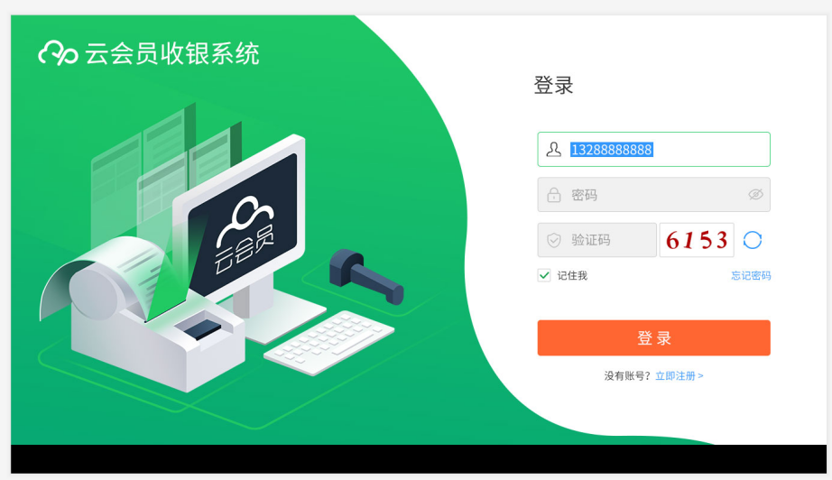

## 登录界面+启动图要求说明：

1. 底部黑色为系统自带的内容，仿照千帆；
2. 当启动到当前页面时，3个输入框均为灰度展示；
3. 当鼠标点击账号输入框的时候，框框变绿，里面的小图标由灰色加深，其他也是；
4. 当再次启动到登录页面时，系统光标自动锁定到账号地方给一个背景色，此时可以输入新的账号就自动删除现在的账号；
5. 点记住我是记住账号和密码；
6. 忘记密码和立即注册暂时不做。
7. 验证码 和主系统一样，平时是隐藏的，触发恶意登录机制才要验证码。

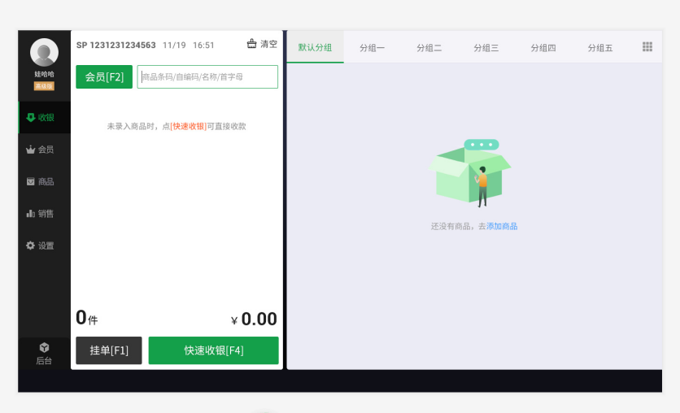

## 收银结算-无商品

1. 登录后首屏到收银界面；
2. 光标自动到商品条码框，只要在当前页面，光标一直将是这个闪烁状态；
3. 当左侧已购列表没有商品时，这里显示为
4. 会员：点击会员进入会员查询框；
5. 当右侧没有商品时，点击新增商品，进入到商品新增页面；

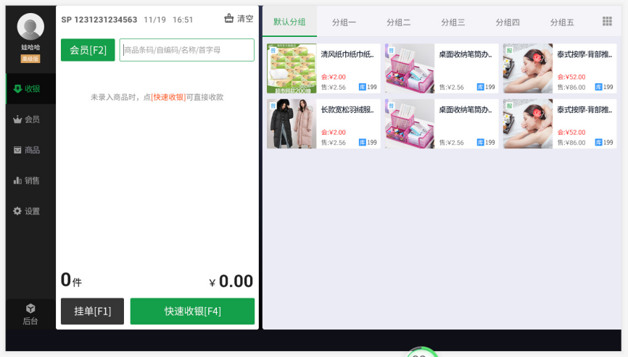

## 收银结算-商品界面

（1）右侧有商品界面

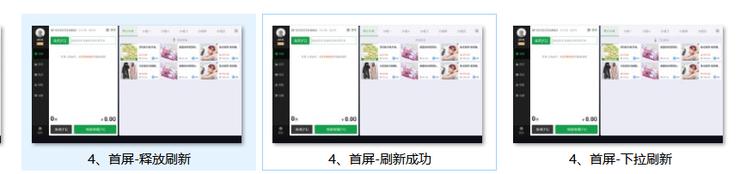

## 收银结算-商品列表刷新

做一个刷新效果即可，重新读取的商品列表api

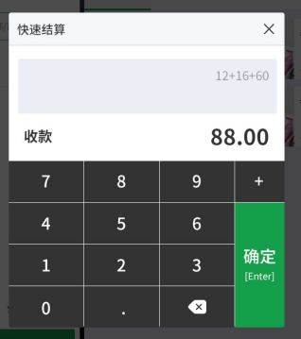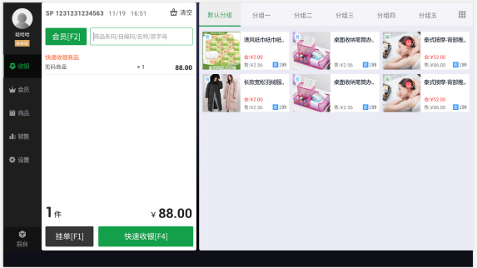

## 收银结算-快速收银

1. 进入到快速收银界面后，可通过键盘与屏幕上的数字输入数字，点击加号键可以计算出结果，按确定之后返回到收银界面，如上图所示；

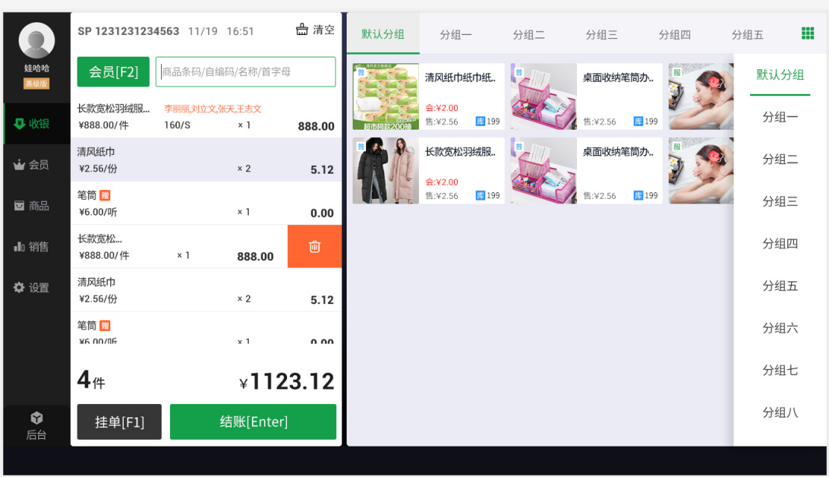

## 收银结算-已购商品列表

1. 当商品为加入到左侧已购列表清单，为系统上显示的一个背景色；
2. 点击右上角的图标，为展示更多分类，支持上下滑动选择，选择分类后即展示分类下的商品；----这个分类不用这种效果了，做左右滑动的。
3. 当已购商品像左侧滑动时，出现删除图标，点击删除就删除了，仿照千帆做个效果出来。
4. 左右购物列表有商品，点击结账，进入到结算页面。
5. 上图中显示了提成员工的姓名和赠送的图标。
6. 最下面的一个商品【笔筒】仅显示了一半的内容，提示让人知道可以下滑看更多的商品。

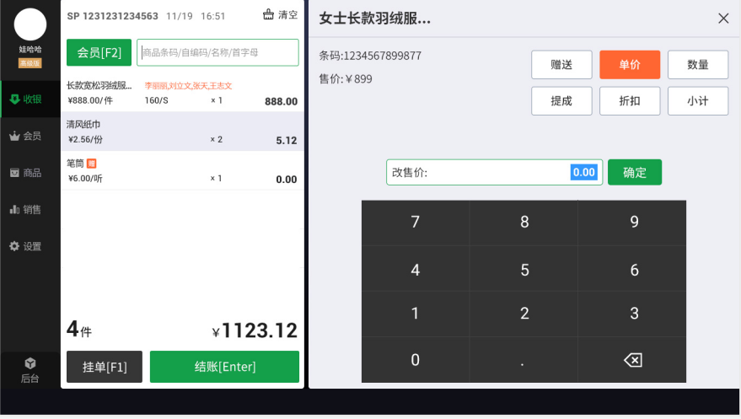

## 修改商品-单价/小计

1. 单价红色此时为选中状态；
2. 当点击左侧商品时，右侧出来一个框可以修改一些信息，左侧颜色加深；
3. 点击单价会出现上图内容，背景色直接到框内内容，可直接输入金额替换现有金额。
4. 小计和单价一样；
5. 点击确定按键后关闭当前页面；

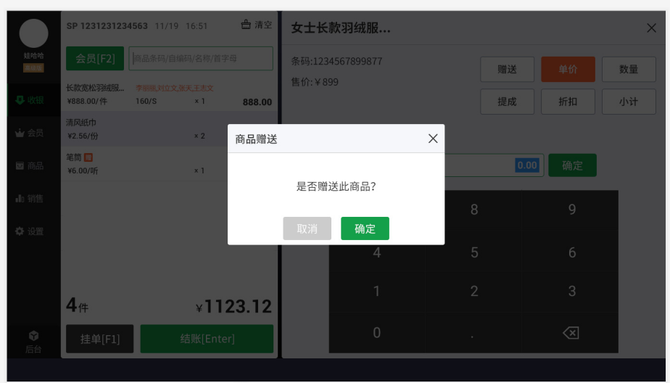

## 修改商品-赠送

1. 当点击为赠送时，弹出此框，按确定后，已购商品多了个赠送的图标，并且关闭右侧修改弹框；
2. 点击取消返回到修改页；

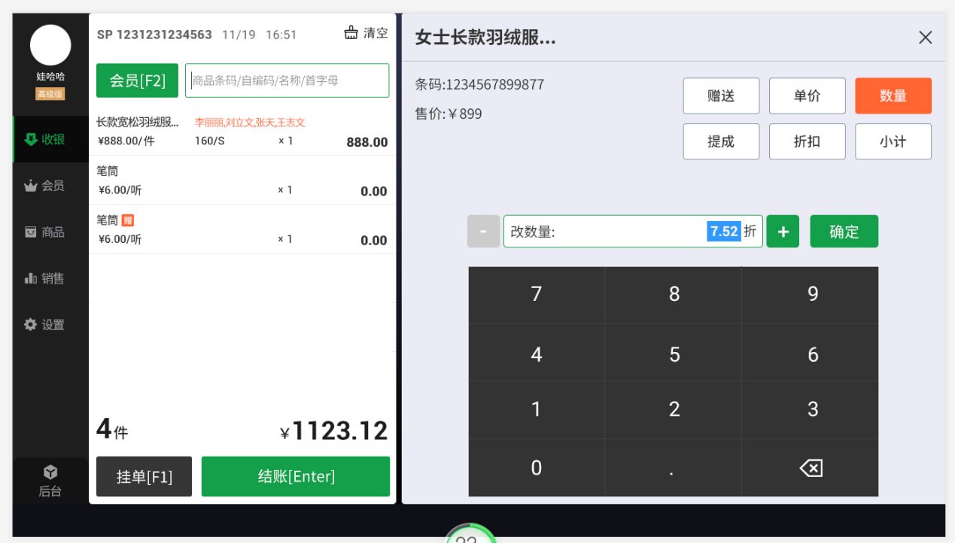

## 修改商品-数量

（1）当点击数量时，框内背景自动为蓝色，点击键盘数字，自动替换现在的价格，点击确定关闭当前修改页面；

（2）图上的【折】是不要的；

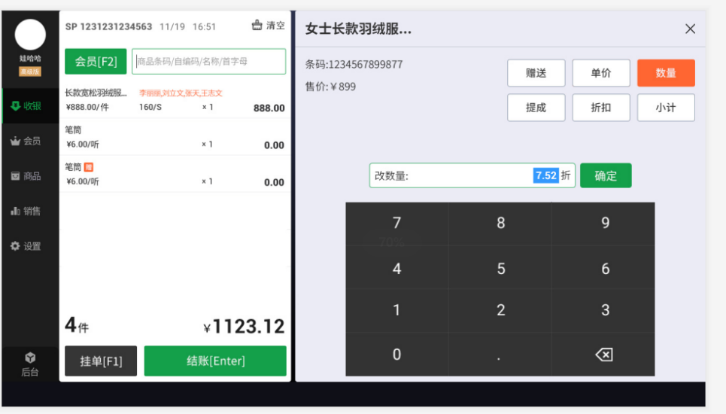

## 修改商品-折扣

1. 光标直接定位到折扣数字上，输入对应数字直接改折扣

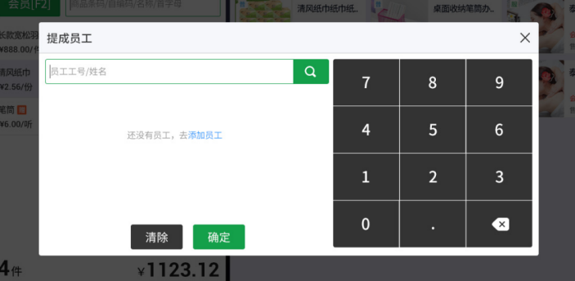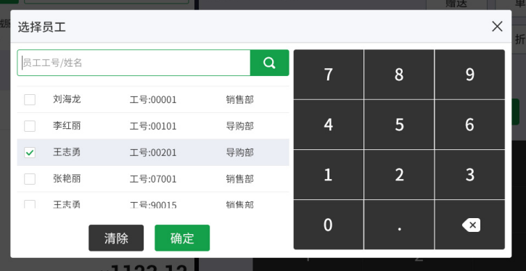

## 修改商品-提成

（1）当点击为提成，弹出此框，输入员工编号点击查询

（2）选中之后，可多选，点击确定返回到修改页；

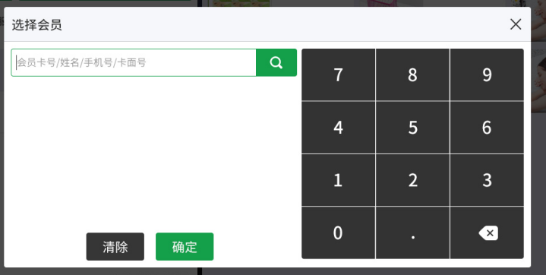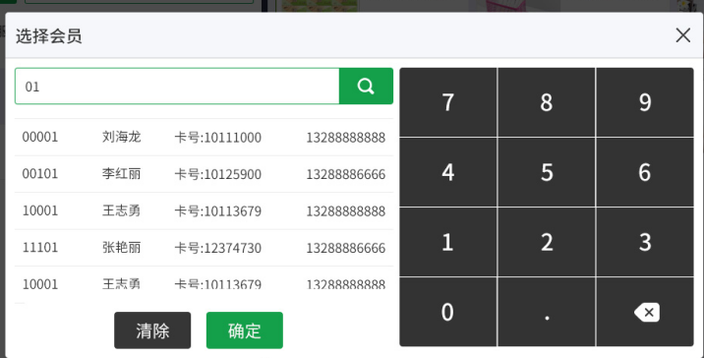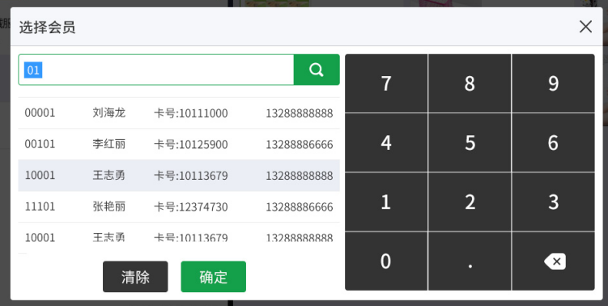

## 修改商品-会员

1. 点击会员后如图1
2. 右侧输入数字，点击查询，得出查询结果
3. 选中之后，点击确定，返回。点击清除取消结果。

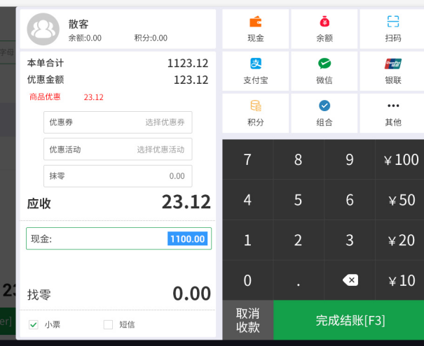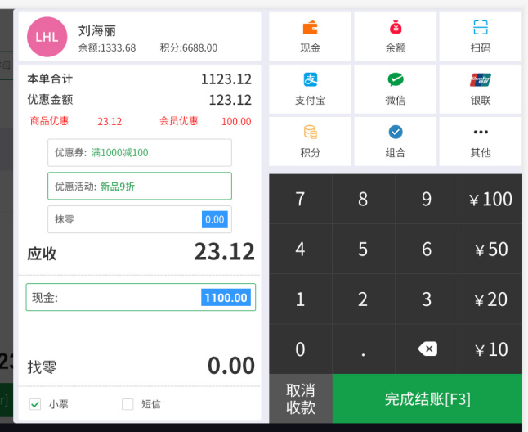

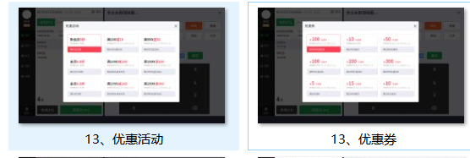

## 支付页面-优惠券+优惠活动

还是要和之前的原理一样，金额点击到的时候自动读出需要的金额。

1. 当点击优惠券和优惠活动时即打开新的弹框，选择后显示当前内容名称；
2. 优惠活动现在是有个最优自动匹配的算法在里面；
3. 当点击抹零时，可直接输入抹零金额；
4. 当选择【现金】【余额】【微信】【支付宝】【积分】【银联】【其他】支付时，左侧金额栏对应的只显示一个框，一个金额；
5. 当积分支付时，根据规则自动计算出金额；
6. 当点击联合支付时，可以选择两种支付方式；
7. 当点击扫码支付时，打开一个扫码弹框页面，完成收款后能够自动结束。

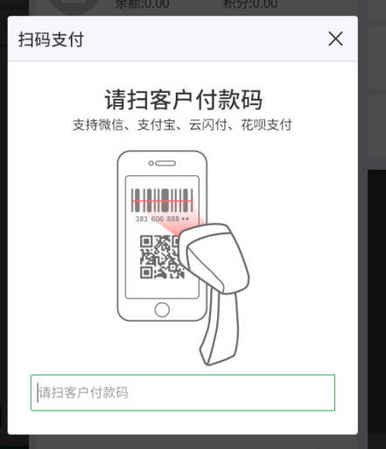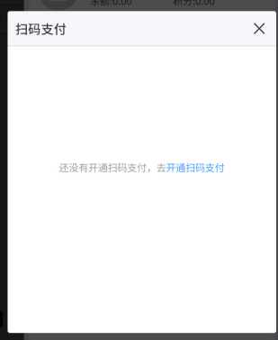

## 支付页面-扫码支付

1. 当点击扫码支付时，收银那里显示扫码支付金额，并打开这2个弹框。
2. 开通扫码支付 暂时不忙做。

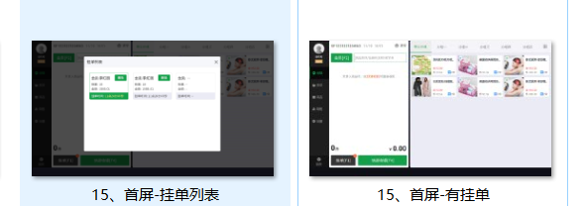

## 消费收银-挂单

1. 当选择挂单后，弹出框，点击空白的挂单成功并返回清空已购商品列表
2. 点击解挂后，也是弹出框，然后选择一个，自动返回到消费收银界面
3. 当点击挂单时--弹框选择的是原来有的挂单--这个时候有一个新界面，替换原来挂单， 你看下千帆的

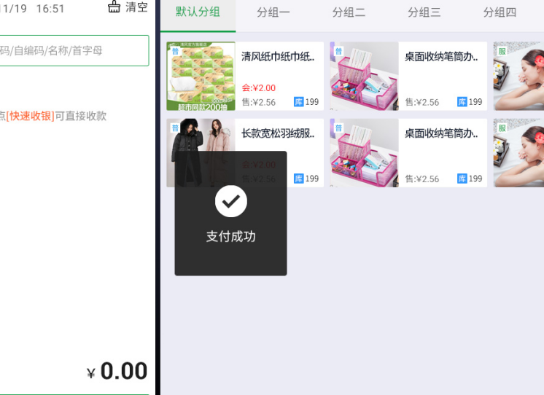

## 支付成功

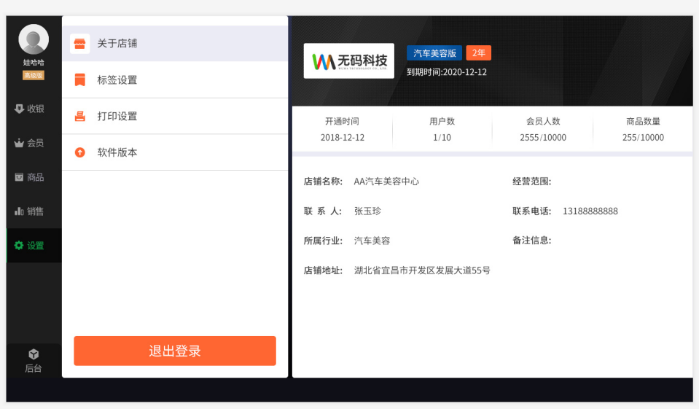

## 设置-关于店铺

里面主要用于展示店铺的各种信息

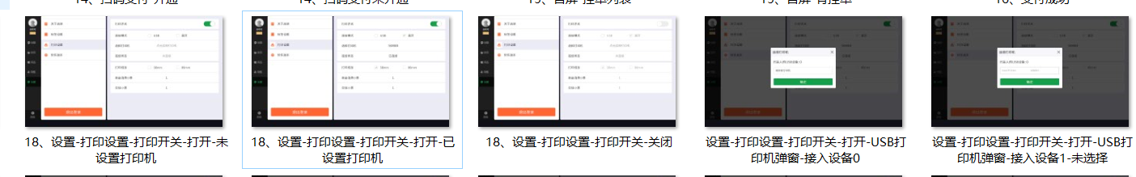

## 设置-小票打印机

1. 进入之后默认是关闭状态
2. 选择蓝牙和usb
3. 选择打印机后，进入到打印机弹框页面
4. 通过蓝牙和usb进入打印机弹框页面效果不一样，蓝牙的需要搜索

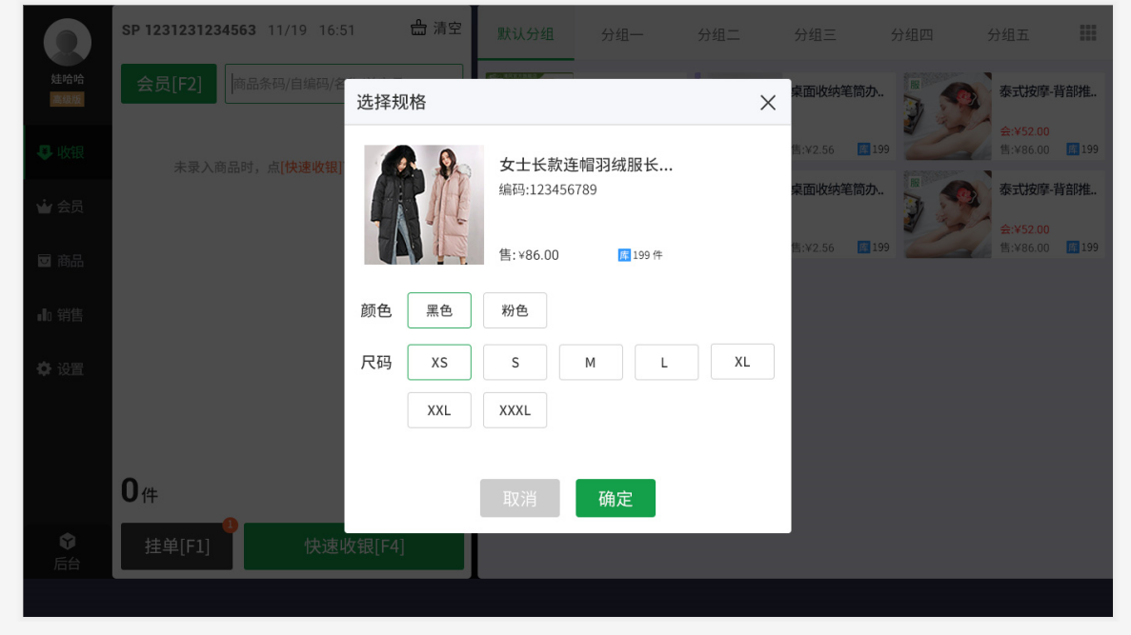

## 商品多规格

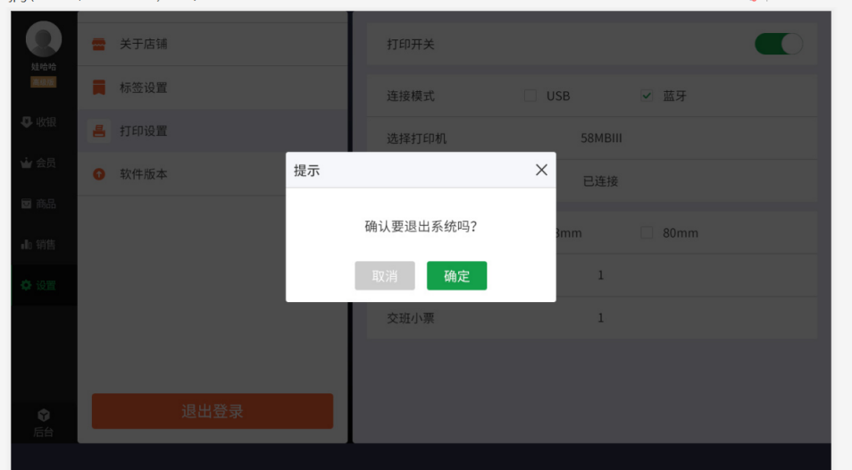

## 设置-退出系统

退出系统

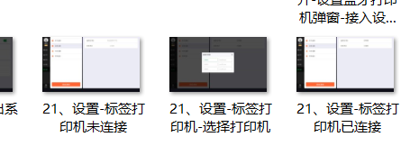

## 设置-标签打印机